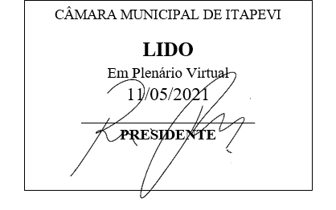
INDICAÇÃO nº 1147/2021

Súmula: Indico ao Poder Executivo Municipal na pessoa do Excelentíssimo Senhor Prefeito Igor Soares Ebert, junto a Secretaria Municipal Secretaria de Infraestrutura e Serviços Urbanos Sr. Marcos de Oliveira Anjos, para que seja feito recapeamento da rua Luiz Belli, altura do número 50, e a rua Lucinda de Jesus, após o novo cemitério no Município.

INDICO à Mesa, na forma regimental vigente, que seja oficiado ao Excelentíssimo Senhor Prefeito Igor Soares Ebert, junto a Secretaria Municipal Secretaria de Infraestrutura e Serviços Urbanos Sr. Marcos de Oliveira Anjos, para que seja feito recapeamento da rua Luiz Belli, altura do número 50, e a rua Lucinda de Jesus, após o novo cemitério no Município.

JUSTIFICATIVA
Senhor Presidente,
Senhores Vereadores,
Senhoras Vereadoras.
Tal solicitação faz-se necessária devido ao grande número de veículos de passeios, ônibus e caminhões que trafegam por essas ruas e tem um grande número buracos e desníveis nas ruas, causando assim acidentes e quebras dos veículos.

Sala das Sessões Bemvindo Moreira Nery, 03 de maio de 2021.

Mauricio Alonso Murakami
(Mauricio Japa)
Vereador

